姓 名: 潘 永 寧 (字體大小: 14 point-粗體)  範例參考  出 生 年: 民國四十一年 (字體大小: 12 point，無粗體)  現 職: 國立台灣大學機械系 名譽教授(已退休)  主要學/經歷:  ˙University of Wisconsin-Madison碩士、博士(1977-1982)  ˙國立台灣大學機械系 系主任(1989-1992)  ˙經濟部 顧問  ˙金屬工業研究中心 顧問、諮詢委員  ˙台灣鑄造學會 理事、常務理事、理事長(2000-2004) | 彩色相片(個人照或生活照均可)  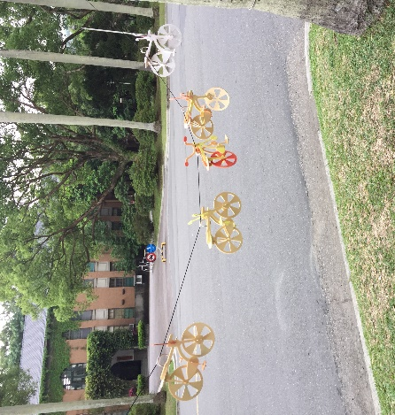
文章內容(請抒發您在專業職涯的經驗、歷程、貢獻、感言、期許.…等，內容及形式不拘，展現個人風格。文章以一頁為限)；文章格式：中文(標楷體)，英文(Times New Roman)，
字體大小: 12 point (無粗體)，行距: 單行間距，字數(含標點符號)約1200字以內。
範例 (刊登在「鑄造名人錄」初輯(2003))
★【備住：此篇文章之字數約869字，含標點符號為955個字】
我真正走入「鑄造」的領域是大學畢業、服役後，於1977年赴美進入威斯康辛大學材料科學及工程研究所開始。威斯康辛大學長久以來一直是美國鑄造領域的研究重鎮，我何等有幸能夠沉浸其中，並受教於當代鑄造學界的大師，如Loper，Heine教授，同時亦能與來自世界各國之優秀學生共聚一堂。初到美國，我對鑄造可說是全然一無所知，僅是憑藉對於材料的興趣，而誤打誤撞走入鑄造的領域。
在研究論文階段，師承Loper教授，研究主題是「縮狀石墨鑄鐵」，當時指導教授只是丟了一個題目給我，該如何進行以及研究細節全任憑學生自己在浩瀚的文獻中摸索方向，直到有點頭緒及結果再與指導教授討論。現今回想起來，反而非常感激他以這種方式帶領我，如果沒有這樣的訓練，一但畢業自己獨當一面之後，研究工作將無以為繼了。在研究過程中，每一實驗均需經歷造模、熔解、澆鑄、金相試片研磨及分析等一系列辛苦的過程，每當結果出來，而發現失敗時的那種失望和挫折，亦或成功時的欣喜和鼓舞，實非筆墨所能形容。此外，面臨問題無法解決的困頓以及突破時的雀躍，真有如寒夜飲冰水，點滴在心頭。我就在這種翻騰起伏的過程中，逐漸窺探及領略到鑄造知識和技術的奧妙和浩瀚，也引發了對鑄造領域的高度興趣，並註定了我一生步上鑄造的不歸路。
我於1982年回國，任教於國立台灣大學機械系，除了教學、研究外，同時亦逐漸開始與台灣鑄造工業界接觸。對於實務經驗極度欠缺的我而言，走入鑄造工業界實際上是一個極寶貴的自我學習和教育的機會，且對於我的研究工作亦有深刻的啟迪作用。歷二十年來，看到台灣鑄造業的日漸興盛、技術日益提升、走過輝煌的時代，但也目睹近幾年來台灣鑄造業受到全球經濟大環境的衝擊，面臨生死存亡的嚴厲考驗。我深深相信，憑藉台灣鑄造先進們的韌性和智慧，必能度過難關，再創另一春天，同時也深刻體認到，進一步提升技術、品質，降低生產成本，並充分掌握現代的科技，如電腦技術，電子商務及現代化之經營管理理念，才能改變鑄造廠之體質，並與世界接軌，而能永續經營。
我的職責是研發工作，這同時也是我的興趣所在，期許自己除了對於某一鑄造技術能夠深入鑽研外，亦盡量能夠擴展研究領域，二十多年來之研究方向主要包含下列數項：
一、石墨鑄鐵，二、鋁合金，三、消失模型鑄造法(EPC. Lost Foam)之鑄造技術研發，四、與鑄造業共同進行新技術之引進及研發。

